Projet Logiciel Transversal
Pierre-Bernard LE ROUX – Corentin MORISSE

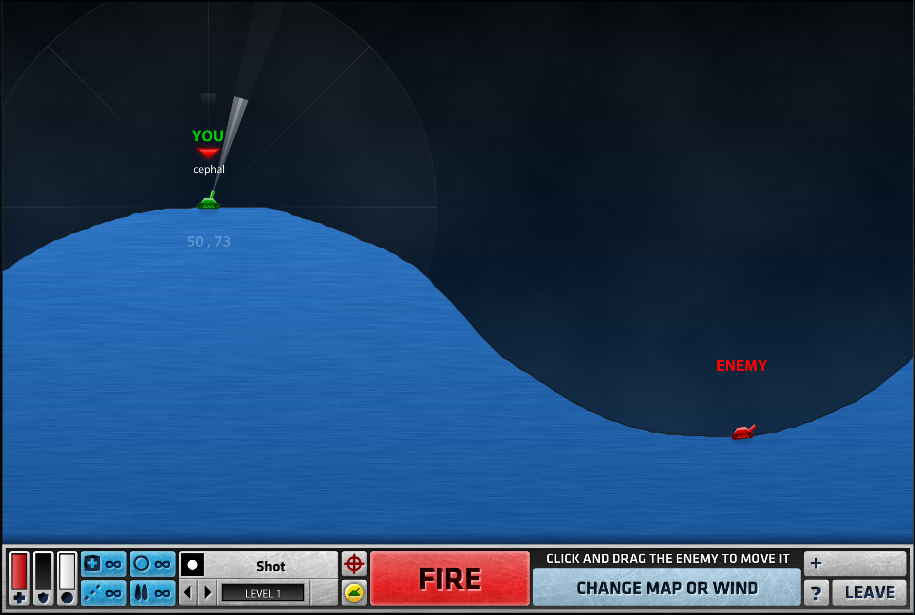
Illustration 1: ShellShock Live 2, archétype de notre jeu

Table des matières
1 Objectif 3
1.1 Présentation générale 3
1.2 Règles du jeu 3
1.3 Conception Logiciel 3
2 Description et conception des états 4
2.1 Description des états 4
2.2 Conception logiciel 4
2.3 Conception logiciel : extension pour le rendu 4
2.4 Conception logiciel : extension pour le moteur de jeu 4
2.5 Ressources 4
3 Rendu : Stratégie et Conception 6
3.1 Stratégie de rendu d'un état 6
3.2 Conception logiciel 6
3.3 Conception logiciel : extension pour les animations 6
3.4 Ressources 6
3.5 Exemple de rendu 6
4 Règles de changement d'états et moteur de jeu 8
4.1 Horloge globale 8
4.2 Changements extérieurs 8
4.3 Changements autonomes 8
4.4 Conception logiciel 8
4.5 Conception logiciel : extension pour l'IA 8
4.6 Conception logiciel : extension pour la parallélisation 8
5 Intelligence Artificielle 10
5.1 Stratégies 10
5.1.1 Intelligence minimale 10
5.1.2 Intelligence basée sur des heuristiques 10
5.1.3 Intelligence basée sur les arbres de recherche 10
5.2 Conception logiciel 10
5.3 Conception logiciel : extension pour l'IA composée 10
5.4 Conception logiciel : extension pour IA avancée 10
5.5 Conception logiciel : extension pour la parallélisation 10
6 Modularisation 11
6.1 Organisation des modules 11
6.1.1 Répartition sur différents threads 11
6.1.2 Répartition sur différentes machines 11
6.2 Conception logiciel 11
6.3 Conception logiciel : extension réseau 11
6.4 Conception logiciel : client Android 11

Objectif

Présentation générale
Présenter ici une description générale du projet. On peut s'appuyer sur des schémas ou croquis pour illustrer cette présentation. Éventuellement, proposer des projets existants et/ou captures d'écrans permettant de rapidement comprendre la nature du projet.
Notre projet consiste à créer un jeu tour par tour dont le gameplay s’inspire du jeu ShellShock Live 2 représenté sur l’Illustration 1 et disponible à l’adresse : http://www.shellshocklive2.com/ (inscription requise). Il y a deux modes de jeu. Dans le premier mode, l’utilisateur jouera contre une IA. Le second mode sera multijoueur (2 joueurs) : un joueur A affrontera un joueur B.

Règles du jeu
Présenter ici une description des principales règles du jeu. Il doit y avoir suffisamment d'éléments pour pouvoir former entièrement le jeu, sans pour autant entrer dans les détails . Notez que c'est une description en « français » qui est demandé, il n'est pas question d'informatique et de programmation dans cette section.
Les deux joueurs (humain et IA ou humain A et humain B) peuvent déplacer un petit tank sur un décor 2D. Chaque tank dispose du même niveau de vie initial. Le tank possède deux types de tirs pour toucher le tank adverse : le tir horizontal où la visée est simple mais les dégâts sont moindres et le tir vertical où la visée est plus difficile mais les dégâts plus importants. Le premier joueur qui n’a plus de vie a perdu et cela met fin à la partie.

Conception Logiciel
Présenter ici les packages de votre solution, ainsi que leurs dépendances.

Description et conception des états
L'objectif de cette section est une description très fine des états dans le projet. Plusieurs niveaux de descriptions sont attendus. Le premier doit être général, afin que le lecteur puisse comprendre les éléments et principes en jeux. Le niveau suivant est celui de la conception logiciel. Pour ce faire, on présente à la fois un diagramme des classes, ainsi qu'un commentaire détaillé de ce diagramme. Indiquer l'utilisation de patron de conception sera très appriécé. Notez bien que les règles de changement d'état ne sont pas attendues dans cette section, même s'il n'est pas interdit d'illustrer de temps à autre des états par leur possibles changements.

Description des états
Un état du jeu est formée par un ensemble d'éléments fixes (le paysage) et un ensemble d'éléments mobiles (les tanks et les projectiles). Tous les éléments possèdent les propriétés suivantes :

- coordonnées (x,y) dans la grille ;
- identifiant de type d'élément : ce nombre indique la nature de élément (ie classe).

État Éléments fixes
Le paysage est formé par une grille d'éléments nommés « cases ». La taille de cette grille est fixée au démarrage du niveau. Les types de cases sont :

Cases « Obstacle ». Les cases « obstacle » sont des éléments infranchissables pour les éléments mobiles. Le choix de la texture est purement esthétique, et n'a pas d'influence sur l'évolution du jeu.

Cases « Espace». Les cases « espace » sont les éléments franchissables par les éléments mobiles. On considère les types de cases « espace » suivants :

- les espaces « vides » ;
- les espaces « départ joueur », qui définissent la position initiale du joueur (le cas échéant) ;
- les espaces « départ AI», qui définissent les position initiale des AI.

État éléments mobiles
Les éléments mobiles possède une orientation (horizontal gauche, vertical gauche, horizontal droite, vertical droite).

Élément mobile « Tank » . Cet élément est dirigé par le joueur, qui commande la propriété d'orientation et de tir (le tir étant gérer dans le package « engine » ). Les tanks disposent également d'un « nombre de pv », qui sert à déterminer les points de vie restant avant de mourir, et d'un « TankTypeID » qui donne leurs couleurs et types (leurs texture). Enfin, on utilise une propriété que l'on nommera « PlayerType », et qui peut prendre les valeurs suivantes :

- PlayerType « realPlayer » : il s'agit du tank sur lequel agit les commandes du joueur humain.
- PlayerType « AIPlayer » : les tanks dirigés par l'AI.

Éléments mobiles « Projectiles ». Ces éléments sont également commandés par la propriété d'orientation (« right up » étant remplacé par « down », lorsque le missile redescend). Ils sont décomposé en Élément mobile projectile Obus et Élément mobile projectile Missile . La première catégorie d’éléments représente les obus tirés horizontalement qui explosent en touchant un obstacle, et la deuxième sont ceux qui font une trajectoire en cloche.
Les Élément mobile projectile Missile possèdent une propriété « hauteur » donnant l'apogée du missile, une propriété « distance » donnant la distance déjà parcouru et une propriété « explosé » indiquant si le missile a explosé ou non.

Conception logiciel
Le diagramme des classes pour les états est présenté en Illustration 3, dont nous pouvons mettre en évidence les groupes de classes suivants :

Classes Element. Toute la hiérarchie des classes filles d'Element (en jaune) permettent de représenter les différentes catégories et types d'élément. Etant donné qu'il n'y a pas de solution standard efficace en C++ pour faire de l'introspection, nous avons opté pour des méthodes comme isStatic() qui indiquent la classe d'un objet. Ainsi, une fois la classe identifié, il suffit de faire un simple cast.

Fabrique d’éléments. Dans le but de pouvoir fabriquer facilement des instances d'Element, nous utilisons la classe ElementFactory. Cette classe, qui suit le patron de conception Abstract Factory, permet de créer n'importe quelle instance non abstraite à partir d'un caractère. L'idée est de l'utiliser, en autres, pour créer un niveau à partir d'un fichier texte. Par exemple, au caractère « - », on fait correspondre une instance de Obstacle avec la propriété « ObstacleTypeId » égale à SAND.
Dans le but de faciliter l'enregistrement des différentes instanciations possibles, nous avons créé le couple de classes AElementAlloc et ElementAlloc<E,ID>. La première est une classe abstraite dont le seul but est de renvoyer une nouvelle instance. La seconde sert à créer des implantations de la première pour une classe et une propriété d'identification particulière. Par exemple, pour créer le créateur de mur horizontal et l’enregistrer dans une factory, il suffit de faire :
factory.registerType('-',new ElementAlloc<Obstacle,ObstacleTypeId>(SAND));

Conteneurs d'élément. Viennent ensuite les classes State, ElementList et ElementGrid qui permettent de contenir des ensembles d'éléments. ElementList contient une liste d'éléments, et ElementGrid étends ce conteneur pour lui ajouter des fonctions permettant de gérer une grille. Enfin, la classe State est le conteneur principal, avec une grille pour le niveau, et une liste pour les éléments mobiles (les tanks et les projectiles).

Conception logiciel : extension pour le rendu
Observateurs de changements. Dans le diagramme de classes, nous présentons en mauve les classes permettant à des tiers de réagir lorsqu'un événement se produit dans l'un des éléments d'état. Les premiers intéressés par cette fonctionnalité sont les clients de rendu, qui pourront mettre à jour les textures/sprites en fonction des changements au sein de l'état actuel.
Les observateurs implantent l'interface StateObserver pour être avertis des changements de propriétés d'état. Pour connaître la nature du changement, ils analysent l'instance de StateEvent. La conception de ces outils suit le patron Observer.

Conception logiciel : extension pour le moteur de jeu
Au sein des différentes classes d'Element, ainsi que leurs conteneurs comme ElementList et State, nous avons ajouté des méthodes de clonage et de comparaison :

•Méthodes clone() : elles renvoie une copie complète (les sous-éléments sont également copiés) de l'instance.

•Méthodes equals() : elles permettent de comparer l'instance actuelle avec une autre, et renvoie true si les deux instances ont un contenu identique.

Ressources

Illustration 2: Diagramme des classes d'état

Rendu : Stratégie et Conception
Présentez ici la stratégie générale que vous comptez suivre pour rendre un état. Cela doit tenir compte des problématiques de synchronisation entre les changements d'états et la vitesse d'affichage à l'écran. Puis, lorsque vous serez rendu à la partie client/serveur, expliquez comment vous aller gérer les problèmes liés à la latence. Après cette description, présentez la conception logicielle. Pour celle-ci, il est fortement recommandé de former une première partie indépendante de toute librairie graphique, puis de présenter d'autres parties qui l'implémente pour une librairie particulière. Enfin, toutes les classes de la première partie doivent avoir pour unique dépendance les classes d'état de la section précédente.

Stratégie de rendu d'un état

Conception logiciel

Conception logiciel : extension pour les animations

Ressources

Exemple de rendu

Illustration 3: Diagramme de classes pour le rendu

Règles de changement d'états et moteur de jeu
Dans cette section, il faut présenter les événements qui peuvent faire passer d'un état à un autre. Il faut également décrire les aspects lié au temps, comme la chronologie des événements et les aspects de synchronisation. Une fois ceci présenté, on propose une conception logiciel pour pouvoir mettre en œuvre ces règles, autrement dit le moteur de jeu.

Horloge globale

Changements extérieurs

Changements autonomes

Conception logiciel

Conception logiciel : extension pour l'IA

Conception logiciel : extension pour la parallélisation

Illustration 4: Diagrammes des classes pour le moteur de jeu

Intelligence Artificielle
Cette section est dédiée aux stratégies et outils développés pour créer un joueur artificiel. Ce robot doit utiliser les mêmes commandes qu'un joueur humain, ie utiliser les mêmes actions/ordres que ceux produit par le clavier ou la souris. Le robot ne doit pas avoir accès à plus information qu'un joueur humain. Comme pour les autres sections, commencez par présenter la stratégie, puis la conception logicielle.

Stratégies

Intelligence minimale

Intelligence basée sur des heuristiques

Intelligence basée sur les arbres de recherche

Conception logiciel

Conception logiciel : extension pour l'IA composée

Conception logiciel : extension pour IA avancée

Conception logiciel : extension pour la parallélisation

Modularisation
Cette section se concentre sur la répartition des différents modules du jeu dans différents processus. Deux niveaux doivent être considérés. Le premier est la répartition des modules sur différents threads. Notons bien que ce qui est attendu est un parallélisation maximale des traitements: il faut bien démontrer que l'intersection des processus communs ou bloquant est minimale. Le deuxième niveau est la répartition des modules sur différentes machines, via une interface réseau. Dans tous les cas, motivez vos choix, et indiquez également les latences qui en résulte.

Organisation des modules

Répartition sur différents threads

Répartition sur différentes machines

Conception logiciel

Conception logiciel : extension réseau

Conception logiciel : client Android

Illustration 5: Diagramme de classes pour la modularisation

